Инструкция по настройке WI-FI роутера TOTOLINK N150RT
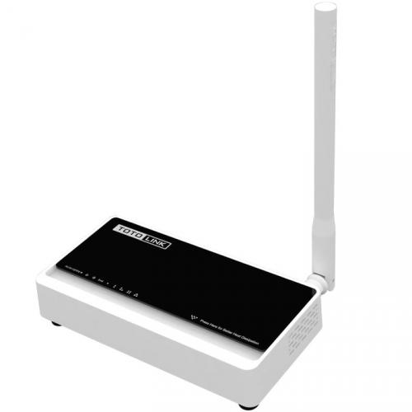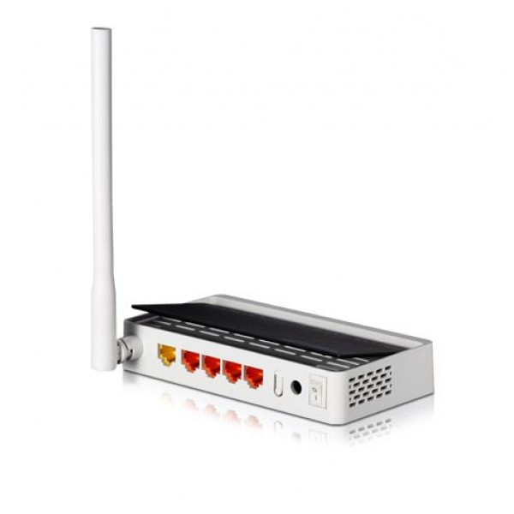
Авторизация.
Для того, что бы попасть в веб-интерфейс роутера, необходимо открыть Ваш Интернет браузер и в строке адреса набрать http://192.168.1.1
Пользователь admin , Пароль– admin.

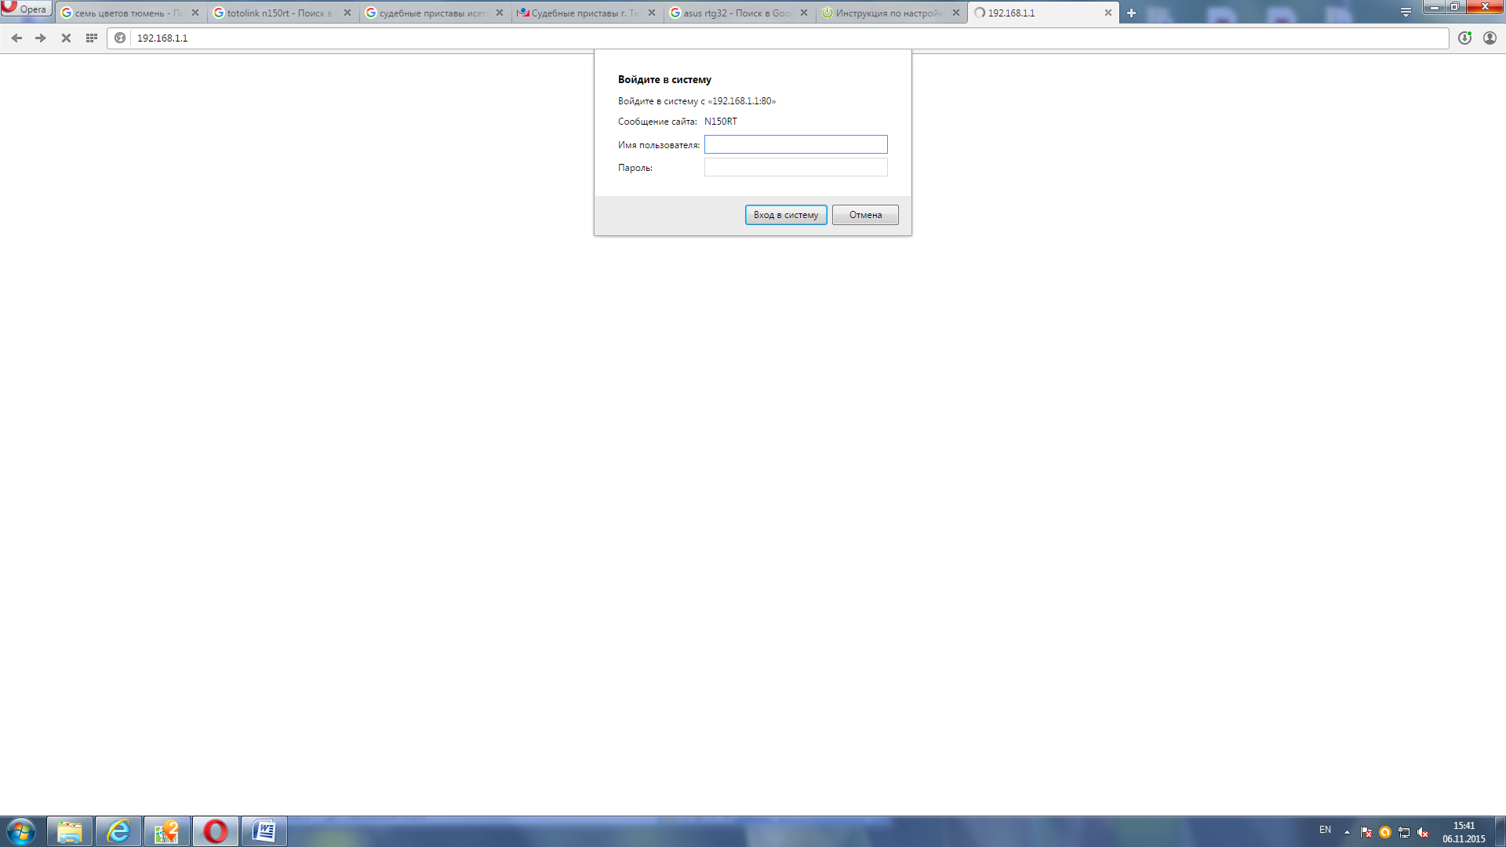
Необходимо установить ключ для wi-fi сети. Для этого находясь на веб-странице нужно пройти по ссылке «шифрование» в разделе настройка wi-fi

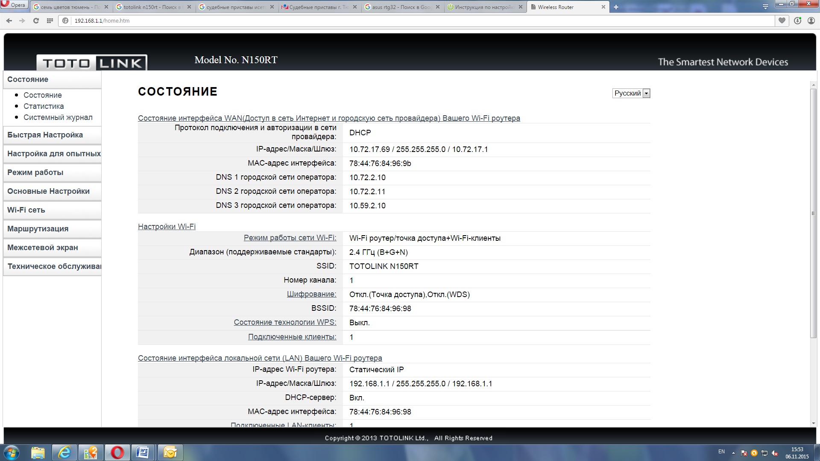
Затем тип шифрования выбираем WPA2.
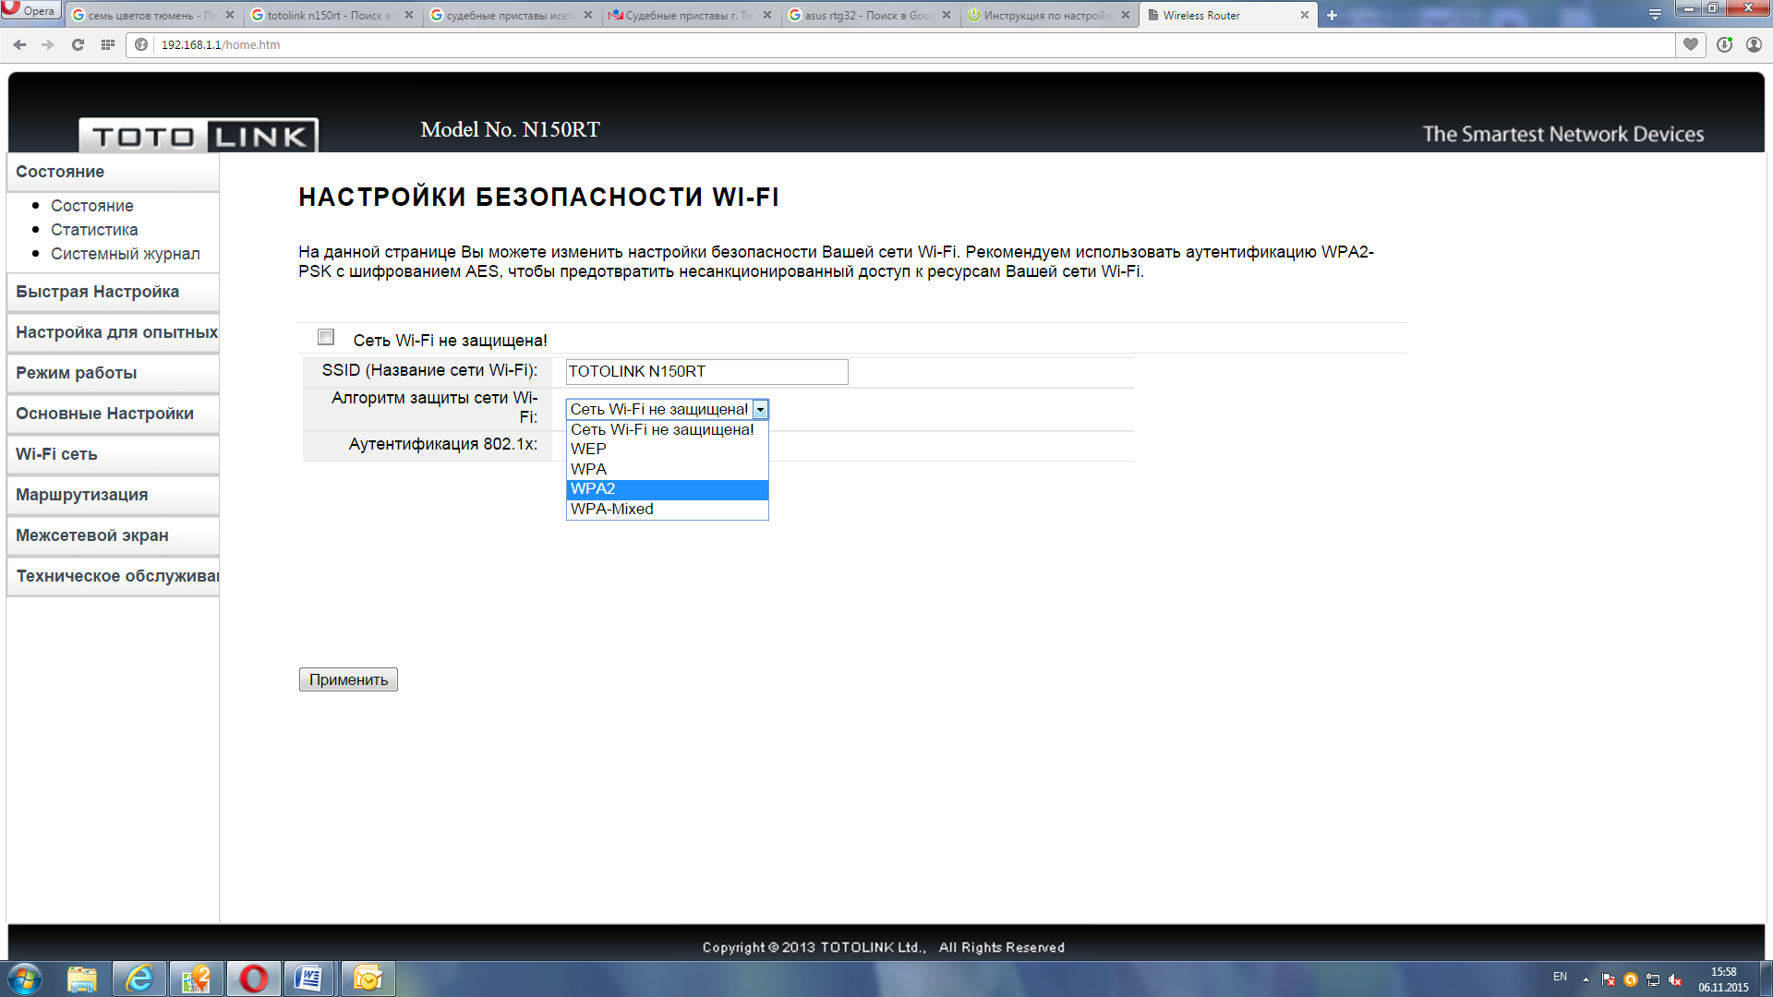
На открывшейся странице нужно прописать восьмизначный ключ.
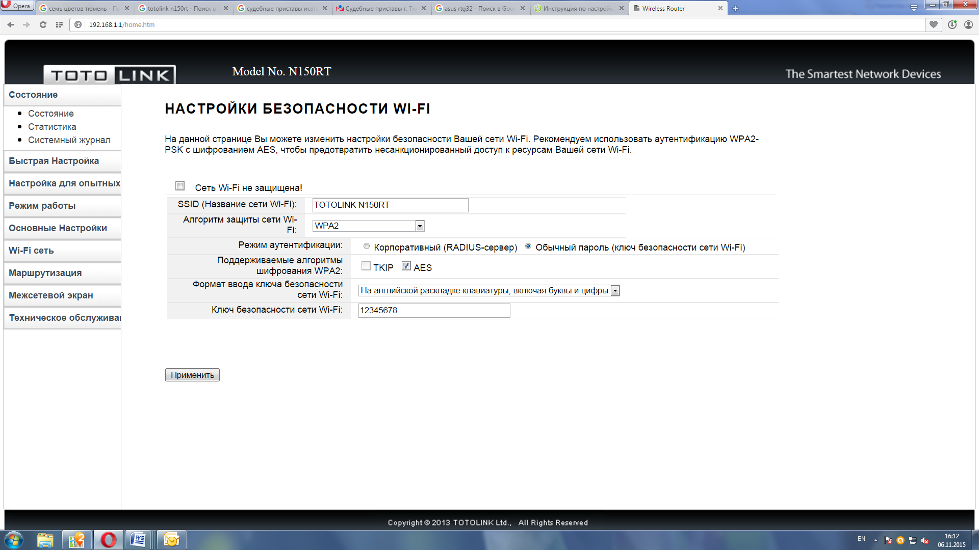
Потом кнопку применить и потом «назад»
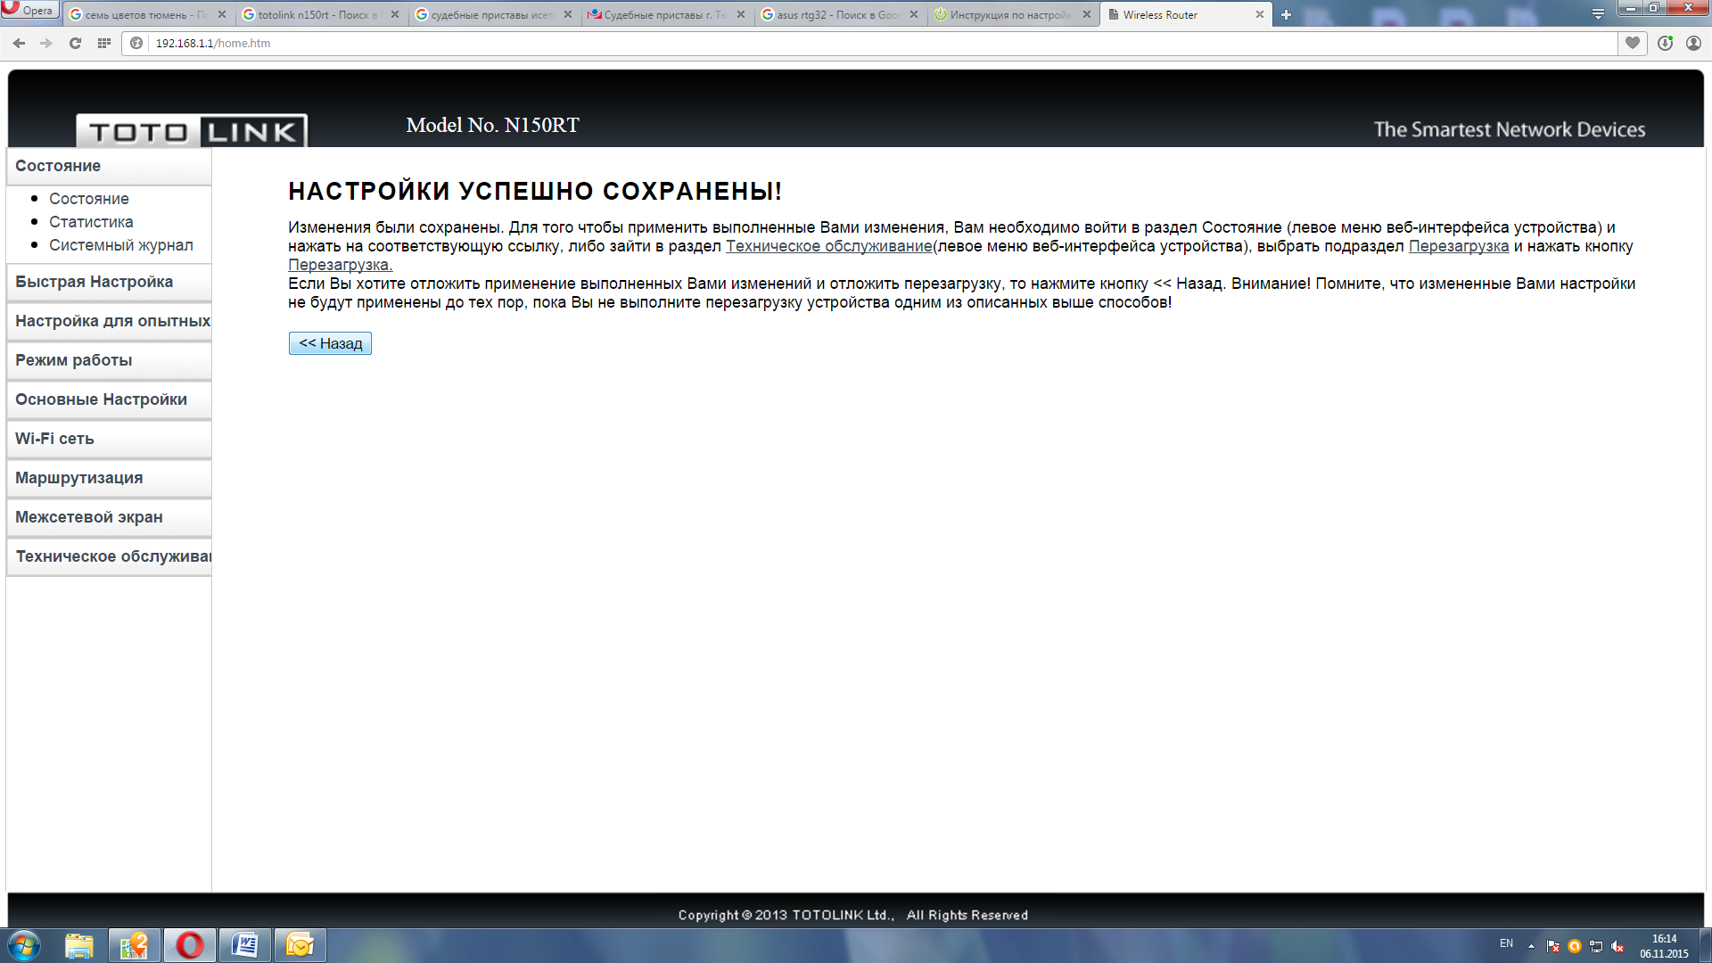
После этого нажать на красную ссылку и после недолгого ожидания пользуетесь интернетом от АБВ-ТВ
